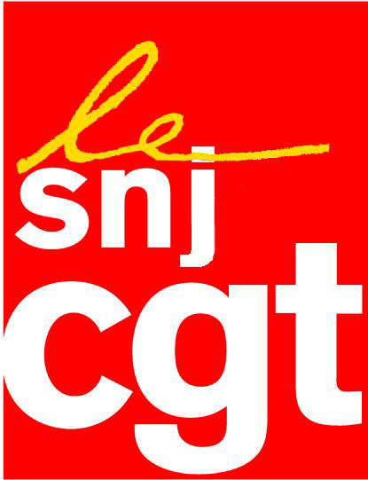


Page de pub pour Sarko au 20h de France 2 !

Les téléspectateurs du journal télévisé de 20 heures du jeudi 12 avril sur France 2 ont eu droit à une séquence de communication électorale surréaliste à dix jours du premier tour de la présidentielle.

En milieu de journal, le présentateur commente des images tournées à l’Elysée dans la journée : on y voit Nicolas Sarkozy en visioconférence avec Barack Obama, on nous explique qu’ils s’entretiennent sur la situation en Syrie… Mais surtout, on y entend le président des Etats-Unis d’Amérique dire qu’il est « tout à fait admiratif devant le combat » que mène le président français « pendant cette période électorale ». Et Nicolas Sarkozy tout sourire de répondre, davantage aux téléspectateurs de France2 qu’à Barack Obama : « Nous allons gagner monsieur Obama… Vous et moi… Ensemble (rires de part et d’autre de l’Atlantique) » .

Cette séquence, qui n’a pas été tournée par une équipe de France-Télévisions, -mais que France2 a cru bon de diffuser- est une opération de communication grotesque d’un président en mal de crédibilité et de posture internationale.

L’extrait de la visioconférence est bref, une trentaine de secondes, mais nul doute qu’il fera date comme un superbe et ridicule exemple de tentative de manipulation des téléspectateurs électeurs.
Et dire que -CSA oblige- nous sommes en période d’égalité stricte de temps d’antenne et de temps de parole entre tous les candidats !
Et dire qu’au nom de ce principe on a privé de débats politiques les antennes régionales de France 3, au moment où tous les candidats, et pas seulement les favoris des sondages , auraient eu accès aux écrans du service public !

Le syndicat national des journalistes CGT de France Télévisions dénonce l’attitude des responsables de la chaîne ayant permis ce dérapage déontologique qui pourrait fausser la sincérité du scrutin démocratique à venir.

A Paris, le 13 avril 2012

SNJ-CGT France Télévisions
7, Esplanade Henri de France ♦ Pièce R216 ♦ 75907 Paris Cedex 15
♦ Tél. 01 56 22 8833 ou 2004 ♦ Fax 01 56 22 2009

